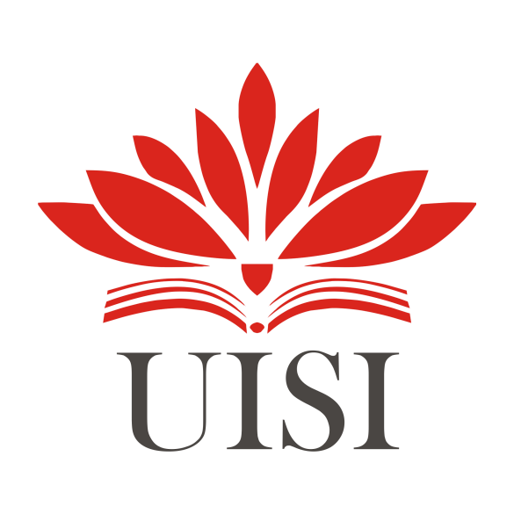
LAPORAN KERJA PRAKTIK
STRATEGI PENERAPAN TELEMARKETING TERHADAP PROGRAM UPGRADE KECEPATAN INTERNET PT TELKOM INDONESIA

Disusun Oleh :
- FANNY JULISTYA RIHMAYANTI (1011810028)
- SAFIRA LARASATI FAUHAN (1011810087)
- TRIAS PUTRWITA NINGRUM (1011810097)

PROGRAM STUDI MANAJEMEN
UNIVERSITAS INTERNASIONAL SEMEN NDONESIA
GRESIK
2021
LAPORAN KERJA PRAKTIK

STRATEGI PENERAPAN TELEMARKETING TERHADAP PROGRAM UPGRADE KECEPATAN INTERNET PT TELKOM INDONESIA
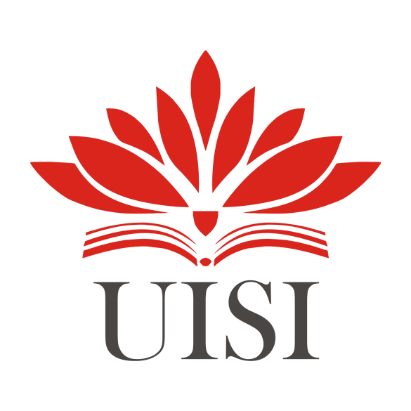
Disusun Oleh:
- FANNY JULISTYA RIHMAYANTI (1011810028)
- SAFIRA LARASATI FAUHAN (1011810087)
- TRIAS PURWITA NINGRUM (1011810097)

PROGRAM STUDI MANAJEMEN
UNIVERSITAS INTERNASIONAL SEMEN INDONESIA
GRESIK
2021

LEMBAR PENGESAHAN
LAPORAN KERJA PRAKTIK DI PT TELKOM INDONESIA (Persero) Tbk Datel Gresik

(Periode : 01 Juli 2021 s.d 31 Juli 2021)

Disusun Oleh:
- FANNY JULISTYA RIHMAYANTI (1011810028)
- SAFIRA LARASATI FAUHAN (1011810087)
- TRIAS PURWITA NINGRUM (1011810097)

Menyetujui,
Ketua Jurusan Manajemen / Dosen Pembimbing Kerja Praktik

(Aditya Narendra Wardhana, S.T., M.SM.)
NIP. 7913171

Gresik, 31 Juli 2021
PT TELKOM INDONESIA (Persero) Tbk. Datel GRESIK
Mengetahui,  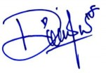  (Dinda Kiki Lestari)  NIK. 965245 |  | Menyetujui,  Pembimbing Lapangan  (Herman Adi Triyanto)  NIK. 168396

KATA PENGANTAR
Puji dan syukur atas kehadirat Allah SWT atas segala rahmat dan karunia-Nya, yang telah memberikan kesehatan dan kesempatan pada kami mampu menyelesaikan Laporan Kerja Praktik ini.
Laporan Kerja Praktik ini berjudul Strategi Penerapan Telemarketing Terhadap Program Upgrade Kecepatan Internet PT Telkom Indonesia Area Kabupaten Gresik. Kerja praktik ini telah kami laksanakan dengan baik di Telkom Gresik, yang berlokasi di jalan Jaksa Agung Suprapto No. 68, Tlogobendung, Bedilan, Kec. Gresik, Kab. Gresik Jawa Timur. Laporan Kerja Lapangan ini merupakan tugas yang harus diselesaikan oleh Mahasiswa-Mahasiswi Jurusan Manajemen Fakultas Ekonomi Bisnis program S1 di Universitas Internasional Semen Indonesia.
Tujuan utama dari kerja lapangan ini adalah untuk mengaplikasikan teori secara langsung dilapangan yang telah kami pelajari dai kampus. Sesuai dengan judul laporan ini, kami hanya membahas mengenai mekanisme, prosedur dan sistem pemasaran di Telkom Gresik serta yang berhubungan dengan hal tersebut.
Dalam proses pembuatan laporan ini tak lupa kami mengucapkan rasa terima kasih kepada orang tua kami yang telah banyak memberikan dorongan semangat dari awal hingga selesainya laporan ini. Tak lupa juga kami mengucapkan terima kasih pada teman-teman di kampus yang telah memberikan dorongan moril dan material serta informasi. Juga dengan segala hormat kami ucapkan banyak terima kasih pada Bapak dan Ibu Dosen di UISI sehingga kami dapat menerapkan ilmu yang diberikan kepada kami.
Atas seluruh bantuan tersebut, kami mengucapkan terima kasih juga kepada:
- Bapak Prof. Dr. Ing. Ir. Herman Sasongko, selaku Rektor dari Universitas Internasional Semen Indonesia.
- Bapak Aditya Narendra W, S.T., M.M., selaku Kepala Departemen Manajemen UISI Dan selaku Dosen Pembimbing kami yang meluangkan waktu kepada penulis dalam rangka penyelesaian laporan Praktik Kerja Lapangan ini.
- Ibu Dinda Kiki Lestari selaku support prakerin datel PT Telkom Indonesia yang memberikan support kebutuhan kerja praktik berupa sertifikat, tanda tangan dan lain sebagainya.
- Bapak Herman Adi Triyatno selaku Pembimbing Kerja Praktik yang selalu membimbing kami dengan sabar.
- Ibu Nicky Nastiti Abdinagari selaku Pembimbing Kerja Praktik yang selalu membimbing kami dengan sabar.
- Para staff karyawan di Telkom Plaza Gresik terima kasih telah membantu penulisan laporan PKL ini.
- Orang tua dan teman-teman yang senantiasa mendukung kami baik secara moril maupun materiil.
- Seluruh Dosen Pengajar Manajemen Fakultas Ekonomi Bisnis yang telah memberikan ilmu yang bermanfaat bagi kami.
- Semua pihak yang telah membantu dan memberi dukungan baik secara langsung maupun tidak langsung dalam penulisan laporan ini.
Kami menyadari bahwa laporan ini masih jauh dari kesempurnaan dengan segala kekurangannya. Untuk itu kami mengharapkan adanya kritik dan saran dari semua pihak demi kesempurnaan dari laporan kerja praktik ini. Akhir kata kami berharap, semoga laporan ini dapat bermanfaat bagi rekan-rekan mahasiswa-mahasiswi dan pembaca sekaligus demi menambah pengetahuan tentang Praktik Kerja Lapangan.

Gresik, 31 Juli 2021

Tim Penulis

DAFTAR ISI
Lembar Pengesahan ii
Kata Pengantar iii
Daftar Isi v
Daftar Gambar vii
Daftar Tabel viii

BAB I PENDAHULUAN 1
1.1 Latar Belakang 1
1.2 Tujuan dan Manfaat Kerja Praktik 2
1.2.1 Tujuan 2
1.2.2 Manfaat 3
1.3 Metodelogi Pengumpulan Data 4
1.4 Waktu dan Tempat Pelaksanaan Kerja Pratik 5
1.5 Nama Unit Kerja Tempat Pelaksanaan Kerja Praktik 5
1.6 Sistematika Penulisan 5

BAB II PROFIL PT TELKOM INDONESIA (PERSERO) TBK 7
2.1 Sejarah dan Perkembangan PT Telekomunikasi Indonesia 7
2.2 Visi dan Misi PT. Telekomunikasi Indonesia 9
2.2.1 Visi 9
2.2.2 Misi 9
2.2.3 Logo Perusahaan PT. Telkom Indoneisa Tbk. 9
2.2.4 Core Values Badan Usaha Milik Negara (BUMN) AKHLAK 11
2.2.5 Corporate Value 12
2.2.6 Basic Belief 13
2.2.7 Core Value 13
2.2.8 Key Behaviours 13
2.3 Lokasi PT. Telekomunikasi Indonesia (Persero) Tbk. 13
2.4 Struktur Organisasi PT. Telekomunikasi Indonesia (Persero) Tbk 14
2.5 Produk PT. Telekomunikasi Indonesia (Persero) Tbk 15
2.6 Anak Perusahaan PT. Telekomunikasi Indonesia (Persero) Tbk 17
2.6.1 Anak Perusahaan PT. Telekomunikasi Indonesia 17
2.6.2 Afiliasi 26
2.6.3 Mantan Perusahaan 27
2.7 Penghargaan PT. Telekomunikasi Indonesia (Persero) Tbk 28

BAB III TINJAUAN PUSTAKA 30
3.1 Pengertian Telekomunikasi 30
3.2 Perilaku Konsumen 30
3.3 Loyalitas Pelanggan 32
3.4 Telemarketing 32
3.5 Upselling Sebagai Strategi Pemasaran 33

BAB IV PEMBAHASAN 35
4.1 Struktur Organisasi Unit Kerja 35
4.2 Penjelasan Alur Kerja 35
4.3 Tugas Unit Kerja 37
4.4 Tugas Khusus 37
4.4.1 Tujuan Kerja Praktik 37
4.4.2 Metode Kerja Praktik 39
4.5 Kegiatan Kerja Praktik 41
4.6 Jadwal Kerja Praktik Atau Absensi Kerja Praktik 41

BAB V KESIMPULAN DAN SARAN 42
5.1 Kesimpulan 42
5.2 Saran 43

DAFTAR PUSTAKA 44
LAMPIRAN 45
Dokumentasi 45
Surat Diterima Perusaahaan 47
Surat Selesai Kerja Praktik 48
Lembar Asistensi Kerja Praktik 49

DAFTAR GAMBAR
Gambar 2.1 Logo Telkom Indonesia 10
Gambar 2. 2 Struktur Organisasi PT. Telkom Indonesia 14

DAFTAR TABEL
Gambar 2.1 Kegiatan Kerja Praktik 10
Gambar 2. 2 Jadwal Kerja Praktik 14

BAB I
PENDAHULUAN

1.1 Latar Belakang
Proses pembelajaran perguruan tinggi yang menerapkan unsur teori melalui proses perkuliahan yang diupayakan semakin mendekati kebutuhan pasar serta unsur aplikasi teori di lapangan sebagai wadah yang tepat untuk menciptakan proses transfer pengetahuan secara langsung melalui kegiatan kerja praktik merupakan salah satu upaya bagi perguruan tinggi dalam mencetak lulusan berkualitas dan berdaya saing tinggi. Hal tersebut selaras dengan pesatnya perkembangan teknologi informasi dan komunikasi yang membawa dampak pada perubahan permintaan tenaga kerja yang terus meningkat baik dari segi kualitas maupun keahlian (keterampilan). Universitas Internasional Semen Indonesia (UISI) sebagai salah satu perguruan tinggi yang berbasis korporasi berupaya membentuk, mengolah, dan mengembangkan sumber daya manusia (SDM) yang berkualitas dengan memperkenalkan dan menempatan mahasiswa dengan kondisi lingkungan kerja yang nyata.
Revolusi industri telah berkembang dari revolusi 4.0 yang merupakan proses perubahan secara besar-besaran pada aspek teknologi, manufaktur, transportasi dan mempunyai dampak yang sangat kuat terhadap kondisi sosial maupun ekonomi. Kini menjadi society 5.0, society 5.0 menawarkan masyarakat yang berpusat pada manusia yang menyeimbangkan antara kemajuan ekonomi dengan penyelesaian masalah sosial melalui dunia maya dan dunia nyata. Menurut Perdana Menteri Jepang, Shinzo Abe menjelaskan dalam World Economis Forum (WEF), society 5.0 merupakan data yang menghubungkan segalanya, membantu mengisi kesenjangan antara golongan kaya dan golongan yang kurang beruntung. Layanan kedokteran dan pendidikan, dari tingkat dasar hingga perguruan tinggi akan mencapai desa – desa kecil. Konsep revolusi industri 4.0 dan society 5.0 tidak memiliki perbedaan yang jauh, jika revolusi industri 4.0 mengandalkan kecerdasan buatan (artificial intellegent), society 5.0 memfokuskan pada komponen manusianya.
Sejak pemerintah menerapkan kebijakan pembatasan aktivitas diluar rumah seperti, kerja dari rumah atau work from home (WFH), belajar dari rumah atau school from home (SFH), bahkan saat ini kegiatan berbelanja juga banyak dilakukan dengan memanfaatkan teknologi digital dari rumah. Hal ini membuat akses internet menjadi salah satu kebutuhan utama masyarakat di tengah masa pandemic. Semua penyedia jasa internet dipacu untuk memberikan pelayanan prima pada seluruh pelanggannya. Banyak hal penting yang dituntut oleh pelanggan mengenai kualitas koneksi, kecepatan internet serta penanganan gangguan koneksi. Kondisi ini diperkirakan akan membentuk suatu tren baru yang disebut new normal. Untuk mendukung tingginya aktivitas masyarakat yang banyak dilakukan dari rumah, sejak Maret 2020, TelkomGroup berupaya semaksimal mungkin untuk meningkatkan pelayanan kepada para pelanggan salah satunya dengan mengeluarkan paket IndiHome Learning From Home.
Maka dari itu, penulis memutuskan menjalankan kegiatan kerja praktik di PT Telekomunikasi Indonesia (Persero) Tbk. dikarenakan penulis tertarik untuk mempelajari analisis pendekatan customer care sebagai strategi telemarketing terhadap penerapan upselling PT Telekomunikasi Indonesia (Persero) Tbk. Dalam rangka peningkatan pelayanan ditengah permintaan kebutuhan internet masyarakat.

1.2 Tujuan dan Manfaat Kerja Praktik

1.2.1 Tujuan
Umum
- Memperoleh pengalaman kerja sekaligus sebagai wadah mengaplikasikan praktik dari konsep atau teori yang sudah dipelajari selama masa perkuliahan secara langsung di PT Telekomunikasi Indonesia Datel Gresik.
- Meningkatkan keterampilan mahasiswa sesuai dengan disiplin ilmu yang dipelajari selama masa perkuliahan.
- Meningkatkan hubungan kerjasama antara perusahaan dan Universitas Internasional Semen Indonesia.

Khusus
- Untuk memenuhi satuan kredit semester (SKS) yang harus diambil sebagai persyaratan akademis Jurusan Manajemen UISI.
- Untuk mengetahui secara langsung sistem manajemen pemasaran PT Telkom Indonesia melalui unit customer care Telkom Gresik.

1.2.2 Manfaat
- Bagi Perguruan Tinggi
- Universits dapat meningkatkan kualitas lulusannya melalui pengalaman kerja praktik yang sudah dijalankan sehingga siap untuk mengimplementasikan ilmu di lapangan secara langsung.
- Sebagai bahan acuan evaluasi terhadap kurikulum yang sudah diterapkan untuk disesuaikan dengan kebutuhan tenaga kerja saat ini yang kompeten di bidangnya.
- Untuk memperkenalkan instansi pendidikan Jurusan Manajemen, Rumpun Ekonomi Bisnis, Universitas Internasional Semen Indonesia kepada perusahaan yang membutuhkan lulusan Manajemen.
- Sebagai jembatan penghubung antara Rumpun Ekonomi Bisnis Universitas Internasional Semen Indonesia dengan perusahaan.
- Bagi Perusahaan
- Sebagai sarana penghubung dalam menciptakan kerjasama antara perusahaan dengan pendidikan Jurusan Manajemen, Rumpun Ekonomi Bisnis, Universitas Internasional Semen Indonesia.
- Menjadi sarana bagi perusahaan untuk memperoleh informasi sebagai bahan pertimbangan menentukan tenaga kerja yang dibutuhkan oleh perusahaan dari sisi sumber daya manusia (SDM) yang dihasilkan Perguruan Tinggi.
- Bagi Mahasiswa
- Sebagai wadah mengimplementasikan ilmu yang telah didapatkan selama masa perkuliahan dalam dunia kerja.
- Melatih kemampuan berpikir kritis dalam menganalisis dan memecahkan permasalahan yang terjadi di dunia kerja.
- Menambah pengalaman dan wawasan yang lebih luas dalam menjalankan praktik kerja di lapangan sesuai dengan disiplin ilmu yang dipelajari.

1.3 Metodologi Pengumpulan Data
Metodologi yang digunakan untuk memperoleh data dalam pelaksanaan kerja praktik melalui lima hal yaitu:
- Studi Literatur
Studi literatur merupakan penelitian yang dilakukan oleh peneliti dengan mengumpulkan sejumlah buku, maupun majalah yang berkaitan dengan masalah dan tujuan penelitian guna mendapatkan berbagai teori yang relevan sebagai bahan rujukan pembahasan hasil penelitian (Danial dan Warsiah, 2009).
- Observasi Lapangan
Menurut Patton, observasi adalah metode pengamatan langsung terhadap suatu objek secara akurat dan spesifik dalam pengumpulan data yang bertujuan untuk mendapatkan informasi kajian penelitian.
- Telemarketing
Menurut Kotler (2007), telemarketing adalah strategi promosi pemasaran yang menggunakan telepon dan pusat layanan telepon (call center) untuk menarik calon pelanggan, menjual kepada kelompok konsumen yang sudah ditargetkan, dan menyediakan layanan dengan menerima pesanan dan menjawab pertanyaan.

- Dokumentasi
Dokumentasi adalah suatu cara yang digunakan untuk memperoleh data dan informasi dalam bentuk buku, arsip, dokumen, tulisan angka dan gambar yang berupa laporan serta keterangan yang mendukung penelitian (Sugiyono, 2015 : 329).
- Triangulasi
Sugiyono (2018) menyatakan triangulasi dalam pengujian kredibilitas diartikan sebagai pengecekan data dari berbagai sumber dengan berbagai cara, dan berbagai waktu. Dengan demikian penulis menggabungkan berbagai teknik pengumpulan data dan sumber data yang ada dengan mensinkronisasi data yang telah didapatkan.

1.4 Waktu dan Tempat Pelaksanaan Kerja Praktik
Lokasi : PT Telekomunikasi Indonesia (Persero) Tbk. (Telkom Indonesia)
Datel Gresik
Alamat : Jl. Jaksa Agung Suprapto No.68 A, Tlogobendung, Bedilan, Kec.
Gresik, Kab. Gresik, Jawa Timur 61111
Waktu : 1 Juli 2021- 31 Juli 2021

1.5 Nama Unit Kerja Tempat Pelaksanaan Kerja Praktik
Unit kerja : Customer Care dan Up-selling Telkom Datel Gresik

1.6 Sistematika Penulisan
Penulisan ini disajikan dalam lima bab, masing – masing bab diuraikan sebagai berikut:
BAB 1: Pendahuluan
Berisikan tentang Latar belakang masalah, tujuan dan mafaat kerja praktik, metodologi pengumpulan data, waktu dan tempat pelaksanaan kerja praktik, nama unit tempat pelaksanaan kerja praktik serta sistematika penulisan kerja praktik.

BAB II: Profil PT. Telekomunikasi Indonesia (Persero) Tbk.
Berisikan tentang penjelasan dari sejarah dan berkembangnya PT. Telekomunikasi Indonesia (Persero) Tbk. (Telkom Indonesia) dimulai dari visi dan misi, lokasi, struktur organisasi manajemen perusahaan, jenis-jenis produk, anak perusahaan serta sistem manajemen dari PT Telekomunikasi Indonesia (Persero) Tbk. (Telkom Indonesia).

BAB III: Tinjauan Pustaka
Berisikan teori-teori yang berkaitan tentang Customer Relationship Management dalam upaya peningkatan pendapatan perusahaan di divisi Customer Care.
BAB IV: Pembahasan
Dalam bab ini berisikan laporan dari hasil kegiatan yang dilaksanakan selama kerja praktik yaitu menguraikan tentang struktur organisasi, bagaimana proses Upselling di PT Telekomunikasi Indonesia (Persero) Tbk. yang kita kaitkan dengan teori Customer Relationship Management, kegiatan dan jadwal kerja praktik.
BAB V: Kesimpulan Dan Sasaran
Pada bab ini memberikan kesimpunalan dan saran terhadap permasalahan yang timbul berdasarkan pengamatan penulis selama melakukan kerja praktik di PT. Telekomunikasi Indonesia (Persero) Tbk.

BAB II
PROFIL PT TELKOM INDONESIA (PERSERO) Tbk.

2.1 Sejarah dan Perkembangan PT Telekomunikasi Indonesia (Persero) Tbk. (Telkom Indonesia)
PT. Telekomunikasi Indonesia Tbk merupakan Badan Usaha Milik Negara (BUMN) yang melayani jasa telekomunikasi untuk umum dalam negeri yang telah banyak pengalaman dalam bidangnya dan telah banyak membantu terselenggaranya pembangunan di Indonesia. TELKOM (yang selanjutnya disebut juga Perseroan atau Perusahaan) menyediakan jasa telepon tidak bergerak kabel (fixed wire line), jasa telepon tidak bergerak nirkabel (fixed wireless), jasa telepon bergerak (cellular), data & internet dan network & interkoneksi baik secara langsung maupun melalui perusahaan asosiasi.
Berdasarkan pada staatsblad No. 52 tahun 1884 PT. Telekomunikasi Indonesia Tbk dulunya adalah suatu badan usaha bernama Post-en Telegraafdlenst. Hingga tahun 1905, ada 38 perusahaan telekomunikasi yang pada tahun 1906 diambil alih oleh pemerintah Hindia Belanda dengan berdasarkan staatsblad NO. 395 tahun 1906. Sejak saat itulah berdirilah Post Telegraaf En Telefon Dients atau disebut PTT-Dients, yang kemudian ditetapkan sebagai perusahaan negara pada tahun 1927. Pada perkembangan selanjutnya dengan ordonansi tahun 1931, PTT ditetapkan sebagai perusahaan negara mulai 1 Januari 1932 Karena pemerintah mengeluarkan perpu No. 19 tahun 1960 tentang perusahaan negara, maka PTT berubah menjadi PN Pos dan telekomunikasi dengan peraturan pemerintah No. 240 tahun 1961. Lapangan usaha PN Pos dan telekomunikasi berkembang sedemikian pesatnya sehingga organisasi perubahan perlu ditinjau kembali. Pada tahun 1965 memecah penanganan jasa pos dan jasa telekomunikasi secara terpisah dengan peraturan pemerintah No. 29 dan 30 tahun 1965. Sejak saat itu berdirilah PN Pos dan Giro dengan PP No. 29 dan PN Telekomunikasi dengan PP No. 30. Kemudian mulai tanggal 28 April 1970
Perusahaan Negara Telekomunikasi statusnya berubah menjadi Perusahaan Umum 7 Telekomunikasi (PERUMTEL), keberadaan PERUMTEL dilakukan dengan Peraturan Pemerintah No. 36 Tahun 1974 yang menetapkan sebagai pengelola telekomunikasi umum dalam negeri dan luar negeri. Untuk meningkatkan pelayanan jasa telekomunikasi pada tahun 1980 dipisahkannya pengelolaan telekomunikasi dalam negeri dan Internasional dimana PERUMTEL ditetapkan sebagai penyelenggara telekomunikasi untuk dalam negeri sedangkan Internasional diserahkan pada PT. Indonesia Satellite Coperation (Indosat) yang masih berstatus perusahaan asing yakni Cable and Radio Coporation suatu perusahaan yang didirikan berdasarkan peraturan perundangan Delaware Amerika Serikat. Pada tahun 1980 pemerintah mengambil kebijaksanaan membeli seluruh saham PT. Indosat, sebuah perusahaan swasta yang didirikan dalam rangka Penanaman Modal Asing (PMA) yang kemudian diubah statusnya menjadi suatu BUMN berbentuk perseroan. Penyertaan modal negara Republik Indonesia dalam PT. Indosat sebagai usaha yang menyelenggarakan telekomunikasi dalam negeri dan PT. Indosat sebagai badan usaha penyelenggara telekomunikasi untuk umum Internasional. Dalam rangka meningkatkan jasa pelayanan telekomunikasi untuk umum, Pemerintah mengeluarkan PP No. 53 tahun 1980 tentang telekomunikasi untuk umum yang isinya tentang perubahan atas PP No 22 tahun 1974.
Berdasarkan PP No. 53 Tahun 1980, PERUMTEL ditetapkan sebagai badan usaha yang berwenang menyelenggarakan telekomunikasi untuk umum dan Indosat ditetapkan sebagai badan usaha penyelenggara telekomunikasi untuk umum Internasional. Memasuki Repelita V pemerintah merasakan perlunya percepatan pembangunan telekomunikasi karena merupakan infrastruktur yang diharapkan dapat memacu pembangunan sektor-sektor lainnya. Selain hal tersebut penyelenggaraan telekomunikasi membutuhkan manajemen yang lebih profesional, oleh sebab itu perlu menyesuaikan bentuk 8 perusahaan. Untuk itu berdasarkan PP No. 25 tahun 1991 berdasarkan Akte Notaris Imas Fatimah No. 128 tanggal 24 September 1991, maka bentuk Perusahaan Umum (PERUM) di alihkan menjadi Perusahaan Perseroan (persero) sebagaimana maksud dalam UU No. 9 tahun 1969. Sejak itulah berdiri perusahaan perseroan Telekomunikasi Indonesia atau PT. Telekomunikasi Indonesia Tbk. Dengan berubahnya status ini maka makin terbuka peluang bagi PT. Telekomunikasi Indonesia Tbk untuk berbuat lebih baik lagi dalam usaha memenuhi kebutuhan dan kepuasan konsumen jasa telekomunikasi.

2.2 Visi dan Misi PT.Telekomunikasi Indonesia
Sebagai perusahaan BUMN PT. Telekomunikasi Indonesia menjawab tantangan industri digital, untuk mendukung digitisasi nasional dan menginternalisasi agenda transformasi. Berikut visi dan misi dari PT. Telkom Indonesia.

2.2.1 Visi
Menjadi digital telco pilihan utama untuk memajukan masyarakat.

2.2.2 Misi
- Mempercepat pembangunan Infrastruktur dan platform digital cerdas yang berkelanjutan, ekonomis, dan dapat diakses oleh seluruh masyarakat.
- Mengembangkan talenta digital unggulan yang membantu mendorong kemampuan digital dan tingkat adopsi digital bangsa.
- Mengorkestrasi ekosistem digital untuk memberikan pengalaman digital pelanggan terbaik.

2.2.3 Logo Perusahaan PT. Telkom Tbk.
Di era berkembangnya teknologi komunikasi saat ini persaingan bisnis perusahaan tentunya akan semakin ketat. Selain kinerja yang baik perusahaan juga harus memiliki identitas tersendiri yang dapat membedakan satu perusahaan dengan perusahaan lainnya yang bergerak pada bidang yang sama. Sehingga hanya dengan melihat logo saja masayarakat sudah mengetahui perusahaan apa itu.
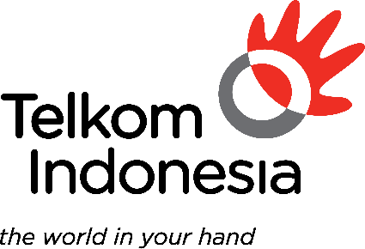
Sebuah logo merupakan brand image dari suatu perusahaan. Melalui sebuah logo sudah banyak perusahaan yang mengubah visi dan misis mereka karena logo bagi sebuah perusahaan memiliki makna tertentu. Berikut ini merupakan logo dari PT. Telekomunikasi Indonesia, Tbk., yang dapat dilihat pada Gambar sebagai berikut:

Gambar 2.1 Logo Telkom Indonesia

Telkom Indonesia mempunyai filosofi korporasi “Always The Best”. Sebuah keyakinan dasar untuk selalu memberikan yang terbaik dalam setiap pekerjaan yang dilakukan, senantiasa memperbaiki hal-hal yang biasa menjadi kondisi yang lebih baik, dan pada akhirnya menjadi yang terbaik.
Dengan keyakinan tersebut, Telkom Indonesia terus berupaya memberikan yang terbaik untuk teraihnya benefit terbaik bagi perusahaan, terealisasinya pelayanan terbaik bagi seluruh pelanggan, dan memberikan kontribusi terbaik bagi kemajuan Bangsa Indonesia.
- Logo Telkom Indonesia Primer (Vertical)
Terdiri dari :
- Logotype Telkom Indonesia terdiri dari 2 baris
- Icon lingkaran asimetris sebagai simbol dunia dan lambang kedinamisan
- Icon tangan sebagai representasi tagline “the world in your hand”
- Tagline
- Logo Telkom Indonesia Sekunder (Horizontal)
Terdiri dari :
- Logotype Telkom Indonesia terdiri dari 1 baris
- Icon lingkaran asimetris sebagai simbol dunia dan lambang kedinamisan
- Icon tangan sebagai representasi tagline “the world in your hand”
- Tagline (khusus Logo Utama Skunder, tagline tidak wajib. BOLEH pakai, BOLEH TIDAK)

2.2.4 Core Values Badan Usaha Milik Negara (BUMN) AKHLAK
- AMANAH memiliki makna memegang teguh kepercayaan yang diberikan
- KOMPETEN memiliki makna terus belajar dan mengembangkan kapabilitas
- HARMONIS memiliki makna saling peduli dan menghargai perbedaan
- LOYAL memiliki makna berdedikasi dan mengutamakan kepentingan Bangsa dan Negara
- ADAPTIF memiliki makna terus berinovasi dan antusias dalam menggerakkan ataupun menghadapi perubahan
- KOLABORATIF memiliki makna membangun kerja sama yang sinergis.

2.2.5 Corporate Culture
- Philosophy to be the Best: Always The Best
Always the Best adalah sebuah basic belief untuk selalu memberikan yang terbaik dalam setiap pekerjaan. Always the Best memiliki esensi “Ihsan” yang dalam pengertian ini diterjemahkan “terbaik”. Setiap insan Telkom Group yang memiliki spirit Ihsan akan selalu memberikan hasil kerja yang lebih baik dari yang seharusnya, sehingga sikap ihsan secara otomatis akan dilandasi oleh hati yang ikhlas. Ketika setiap aktivitas yang di lakukan adalah bentuk dari ibadah kepada Tuhan Yang Maha Esa.
- Philosophy to be the Best: Integrity, Enthusiasm, Totality
Always the Best menuntut setiap insan Telkom Group memiliki integritas (integrity), antusiasme (enthusiasm), dan totalitas (totality).
- Principles to be the Star: Solid, Speed, Smart
Principles to be the Star dari The Telkom Way adalah 3S yakni Solid, Speed, Smart yang sekaligus menjadi core values atau great spirit.
- Solid - Seluruh insan Telkom Group harus memberikan yang terbaik (Always The Best) dan meningkatkan soliditas di antara seluruh insan Telkom Group sebagai satu Great Team.
- Speed - Segenap insan Telkom Group harus bekerja cepat dalam setiap kesempatan untuk memenangkan persaingan. Karena yang cepat akan mengalahkan yang lambat.
- Smart - Seluruh insan Telkom Group dituntut bekerja smart, yaitu memahami tujuan yang ingin dicapai, menentukan prioritas dan selalu mencari cara baru yang lebih baik untuk mencapai tujuan.
- Practices to be the Winner: Imagine - Focus – Action
Practices to be the Winner dari The Telkom Way adalah IFA yakni Imagine, Focus, Action sekaligus sebagai Key Behaviors.

2.2.6 Basic Belief
Always The Best

2.2.7 Core Values
Solid, Speed, Smart

2.2.8 Key Behaviours
Practices to be The Winner : Imagine, Focus, Action.

2.3 Lokasi PT Telekomunikasi Indonesia (Persero) Tbk. (Telkom Indonesia)
- Kantor Pusat
Kantor Pusat Graha Merah Putih
Jl. Japati No.1 Bandung, Jawa Barat 40133
- Kantor Jakarta
Telkom Landmark Tower, 39-nd floor
Jl. Jendral Gatot Subroto Kav. 52 RT 6/RW 1 Kuningan Barat, Mampang Prapatan Jakarta Selatan, DKI Jakarta, 12710 Indonesia
- Kantor Ubis Gresik
PT Telekomunikasi Indonesia Datel Gresik
Jl. Jaksa Agung Suprapto No. 68 A, Tlogobendung, Bedilan, Kec Gresik, Kabupaten Gresik, jawa Timur, 61111

2.4 Struktur Organisasi PT Telekomunikasi Indonesia (Persero) Tbk.
Stuktur organisasi dibentuk dengan tujuan agar dapat terlaksananya tugas dengan lancar dan baik sebagai perwujudan fungsi, hubungan, bagian dan posisi maupun memisahkan kedudukan dan wewenang tanggung jawaba bagi setiap karyawan dalam berorganisasi.
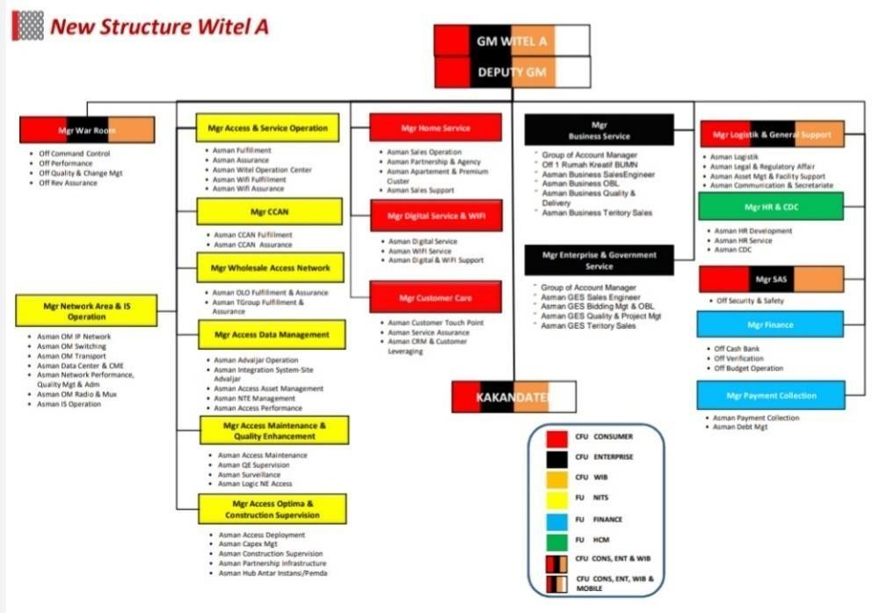

Gambar 2. 2 Struktur Organisasi PT. Telkom Indonesia
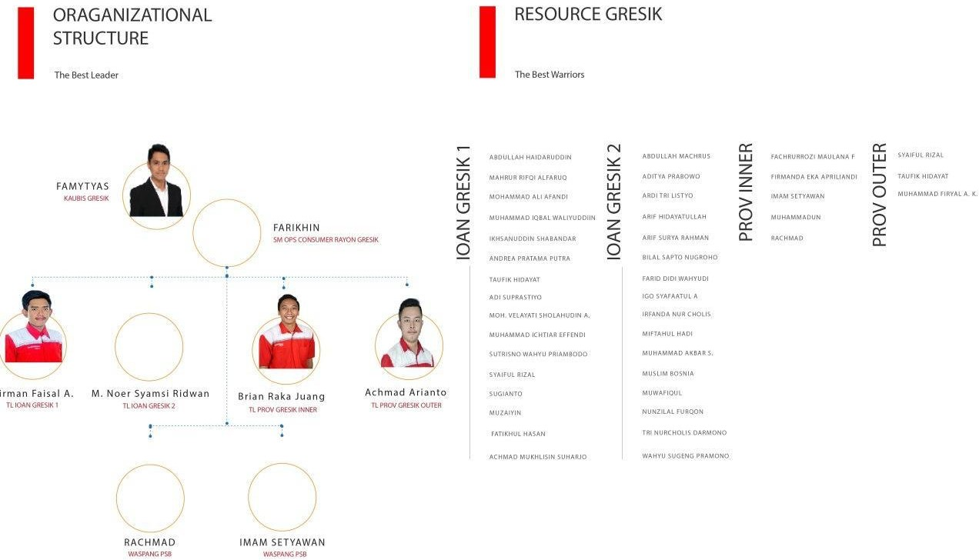
Gambar 2.3 Bagan Struktur PT. Telkom Indonesia
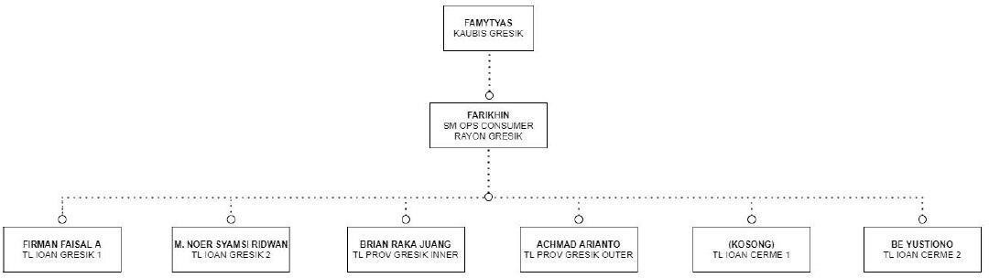
Gambar 2.4 Struktur Organisasi PT. Telkom Indonesia Datel Gresik

2.5 Produk PT. Telekomunikasi Indonesia (Persero) Tbk.
- Telepon, data, dan Internet
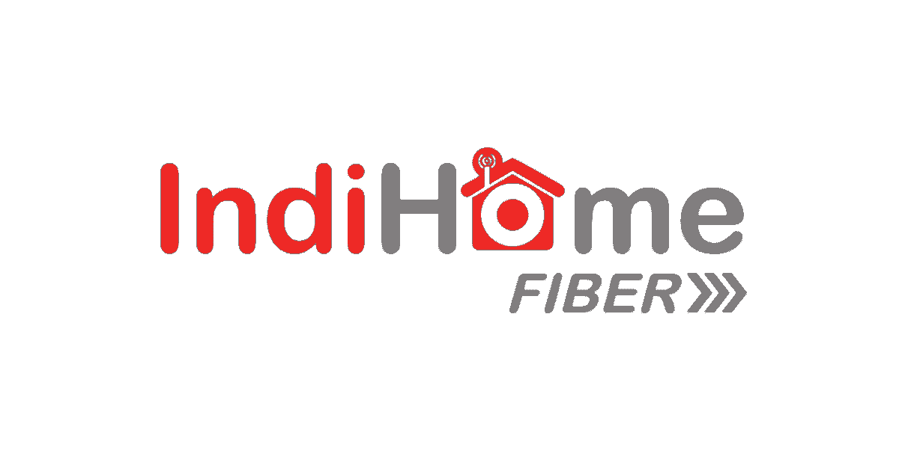
- Indihome Fiber
Gambar 2.5 Logo Indihome
Merupakan layanan Triple Play yang terdiri dari telepon rumah Internet on Fiber atau High Speed Internet dan Usee T Cable beserta beberapa fitur tambahan seperti IndiHome View, Melon and Trend Micro Internet Security.
- Telepon rumah.
- Flexi layanan data dan internet, layanan telepon.
- TelkomNet Instan layanan akses internet dial up.
- TelkomNet Asinet.
Merupakan layanan akses internet berlangganan dengan focus perusahaan.
- E-Business (i-deal, i-manage, i-Xchange, Telkom Web kiostron, Telkom Web Plaztron.)
- Solusi Enterprise
- TELKOMink DINAccess
- TELKOMLink VPN IP
- TELKOMNet WHoleSale (VPN Dial) TELKOMNet.
- TELKOMISDN
Merupakan jaringan digital yang menyediakan layanan telekomunikasi multimedia sebagai bentuk pengembangan dari system telepon yang telah terintegrasi. E-Health merupakan layanan solusi untuk entitas Kesehatan meliputi E-Puskesmas, E-Pharmacy, HIE (Helth Information Exchange).
- Satelit
- TELKOM Satelit (Sewa Transponder)
- TELKOMVSAT
- Televisi berlangganan berbasis protocol internet.
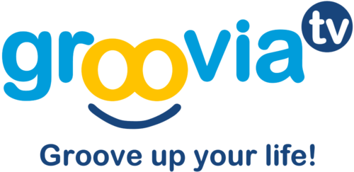
- Groovia TV merupakan televisi protocol internet pertama di Indonesia. Kualitas resolusi Croovia TV lebih bagus disbanding dengan hasil video dari TV konversional.

Gambar 2.5 Groovia TV
- UseeTV merupakan layanan Interactive TV dari Indihome yang pertama di Indonesia. Layanan TV berbayar (Pay TV) yang memberikan pengalaman baru. UseeTV Cable juga memberikan berbagai macam fitur yang tidak ada di penyedia layanan kabel lainnya, seperti Pause & Rewind TV, Video on Demand, Video Recorder dan lainnya. UseeTV Cable memiliki beragam Channel pilihan. Saat ini, Channel yang ada sebanyak 101 Channel pilihan, terdiri dari 19 Channel TV Lokal dan 81 Channel TV Internasional. IndiHome Interactive TV, layanan TV Kabel yang seru dan lengkap.
Gambar 2.5 UseeTV

2.6 Anak Perusahaan PT Telekomunikasi Indonesia (Persero) Tbk.

2.6.1 Anak Perusahaan Telkom Indonesia
  - PT Telekomunikasi Selulert (Telkomsel)
Telkomsel merupakan anak perusahaan PT Telkom Indonesia sebagi operator telekomunikasi seluler pertama di Indonesia yang berbasis teknologi jaringan GSM Dual Brand (900 dan 800), GPRS, WiFi, EGE, 3G, HSDPA, dan HSPA di seluruh Indonesia. Untuk jaringan Internasional, Telkomsel berkolaborasi dengan 362 roaming partners di 192 negara seluru dunia. Sebesar 65% Saham Telkomsel dimiliki oleh PT Telkom dan sisanya dimiliki oleh Singapore Telecomunications.
  - Telkomsel Finance B.V (TFBV)
Telkom Finance B.V merupakan anak perusahaan dari Telkomsel yang berada di Amsterdam, Belanda. Perusahaan ini didirikan dengan tujuan peminjaman dan pengumpulan dana, termasuk penerbitan obligasi, surat kesanggupan bayar dan surat berharga lainnya. Sebesar 65% Saham TFBV dimiliki Telkom melalui Telkomsel.
  - Telekomunikasi Seluler Finance Limited (TSFL)
TSFL meupakan anak perusahaan Telkomsel yang didirikan pada tanggal 22 April 2002 dan bergerak dibidang inestasi dan keuangan. Sebesar 65% saam TSFL dimiliki Telkom melalui Telkomsel.
  - PT Multimedia Nusantara (Telkom Metra)
Multimedia Nusantara diarakan sebagai pelaksana amanat strategis Telkom dalam menjalankan bisnis dibidang telco adjacent industries dengan visi sebagai pemimpin masa depan dalam industry. 100% saham Telkom Metra dimiliki oleh Telkom. [3] Telkom Metra menargetkan pendapatan usaha senilai 10 triliyun pada tahun 2015.
  - Mojopia (Metranet)
MetraNet adalah nama lain dari Mojopia.[5] Mojopia bergerak dalam membina dan membantu memasarkan produk Usaha Kecil dan Menengah (UKM) di Indonesia secara perdagangan elektronik. Sebesar 100% saham Mojopia dimiliki oleh Multimedia Nusantara.
  - PT Sigma Cipta Caraka (Telkom Siaga)
TelkomSigma juga merupakan perusahaan penyedia layanan pendukung bisnis berbasis teknologi informasi dan komunikasi selama lebih dari 20 tahun di Indonesia. PT Sigma Cipta Caraka memiliki kepemilikan mayoritas pada perusahaan sebagai berikut: - PT Sigma Solusi Integrasi - PT Sigma Karya Sempurna - PT Signet Pratama - Sigma AIT Sdn., Bhd. - PT Sigma Tata Sadaya - PT Sigma Metrasys Solution - PT Graha Telkomsigma (dahulu PT German Centre Indonesia). Sebesar 100% saham TelkomSigma dimiliki oleh Multimedia Nusantara.
  - PT Administrasi Medika (AdMedika)
AdMedika didirikan pada tahun 2002 dan merupakan perusahaan third party administrator (TPA) pertama di Indonesia yang mengombinasikan aplikasi proses klaim kesehatan secara daring dengan layanan administrasi asuransi/jaminan kesehatan. Sejak tahun 2010, AdMedika resmi bergabung di Telkom Group dengan akuisisi melalui anak perusahaan Telkom yang bernama PT Multimedia Nusantara (Metra) dengan kepemilikan saham mayoritas 75%.
  - PT Finnet Indonesia (Finnet)
PT Finnet Indonesia adalah anak perusahaan Telkom yang bergerak di bidang sistem pembayaran elektronik. Finnet didirikan oleh Telkom dalam bentuk joint venture company antara anak perusahaan Telkom yaitu Multimedia Nusantara dengan PT Mekar Prana Indah (MPI) yang sahamnya dimiliki oleh Yayasan Kesejahteraan Karyawan Bank Indonesia (YKBI). Adapun komposisi kepemilikan antara Metra dan MPI adalah masing-masing 60% dan 40%. Pendirian Finnet adalah langkah nyata Telkom dalam rangka menangkap peluang pasar dalam menyediakan Layanan sistem pembayaran secara elektronik dengan menyediakan layanan solusi terpadu sistem pembayaran elektronik untuk perbankan atau semua sektor yang berkaitan dengan transaksi finansial elektronik.
  - PT Melon Indonesia (Melon)
Melon merupakan perusahaan joint venture didirikan pada tanggal 16 Agustus 2010 oleh Multimedia Nusantara dan South Korea Telecom dengan komposisi saham 51% dan 49%. Perusahaan yang merupakan realisasi ekspansi di bisnis media pendidikan yang berfokus pada bisnis layanan musik digital dan konten lain untuk telepon seluler, komputer pribadi, kanal elektronik konsumen dan media digital lainnya. Pada tahun 2016,PT Telekomunikasi Indonesia mengakuisisi 100% dari saham yang dimiliki South Korea Telecom sebelumnya sebesar 49%.
  - PT Patra Telekomunikasi Indonesia (Patrakom)
PT Patra Telekomunikasi Indonesia (Patrakom) didirikan oleh PT Telkom, PT Indosat, PT Elnusa, PT Panutan Duta dan PT Humpuss pada tanggal 28 September 1995 dengan tujuan untuk menyediakan sarana dan penyelenggaraan jasa Sistem Komunikasi Satelit Perminyakan. Pada tahun 2001, Patrakom mendapat izin Penyelenggaraan Jasa Internet dariDirjen Pos & Telekomunikasi.[10] Pada tahun 2002, Patrakom mendapat Izin Penyelenggaraan Jaringan Tetap Tertutup dari Menteri Perhubungan. Ekspansi Usaha “Network & Provider” menjadi “Solution & Network Provider” pada tahun 2008. Pada tahun 2010 mendapat izin Penyelenggaraan Jasa Sistem Komunikasi Data dari Pos & Telekomunikasi. Mendapat Izin Penyelenggaraan Jasa Interkoneksi Internet (Network Access Point/NAP ) dari Dirjen Pos & Telekomunikasi.Pembangunan Stasiun Bumi Patrakom di Surabaya untuk proyek Digital Signal (Ds-3) Telkomsel dengan Antenna 9M. Telkom mengambil seluruh saham patrakom pada tahun 2013.
  - PT Infomedia Nusantara (Infomedia)
Infomedia merupakan sebuah anak perusahaan pada Telkom Group yang mengkhususkan diri di bidang Busines Process Management dan Penerbitan, antara lain melayani Contact Center sebagai jembatan komunikasi antar pelaku bisnis dengan konsumen. 49% sahamnya dimiliki langsung oleh Telkom, dan 51% sisanya dimiliki oleh Holding Telkom yang lain, yaitu Metra.
  - PT Balebat Dedikasi Prima (Balebat)
Balebat yang diakuisisi pada tanggal 1 Oktober 2003, melayani jasa percetakan. Telkom memiliki 65% saham di Balebat melalui Infomedia.
  - PT METRA-NET PT METRA-NET
PT METRA-NET adalah anak perusahaan dari PT Telekomunikasi Indonesia (Persero) Tbk (Telkom) yang dibentuk sejak 17 April 2009. Visi kami adalah menjadi mitra monetisasi paling andal dalam industri online. Dalam perkembangannya, berbagai inisiatif bisnis telah dilakukan, seperti konten seluler, perdagangan, tiket online, dan penerbit game jejaring sosial.
  - PT Telekomunikasi Indonesia International (TII/Telin)
Sebelumnya bernama PT Aria West International Finance. 100 sahamnya dimiliki oleh Telkom. Telin bertanggungjawab mengelola telekomunikasi internasional serta mengelola bisnis Telkom di luar negeri.
  - PT Telekomunikasi Indonesia International (Hong Kong) Ltd. (Telin Hong Kong)
Telin Hong Kong didirikan di Hong Kong pada tanggal 8 Desember 2010 dan telah memperoleh unified carrier license ("UCL") pada tanggal 1 Maret 2011 untuk membangun, memberikan dan memelihara pelayanan jaringan telekomunikasi publik dengan menggunakan instalasi radio komunikasi. Telkom memiliki 100% saham Telin Hong Kong melalui Telin.
  - Telekomunikasi Indonesia International Pte., Ltd. (Telin Singapore)
Telin Singapore yang 100% sahamnya dimiliki Telin didirikan pada tanggal 6 Desember 2007 berdasarkan hukum di Singapura. Ragam layanan yang dimiliki adalah jasa telekomunikasi termasuk data berbasis Internet, layanan data, callback/call-reorigination, jasa kartu telepon prabaya, dan jasa sewa sirkuit.
  - Telekomunikasi Indonesia Internasional, S.A. (Telin Timor Leste)
Telekomunikasi Indonesia Internasional, S.A. merupakan anak perusahan Telin yang menjadi operator seluler berbasis teknologi GSM di Timor Leste dengan merek dagang Telkomsel.
  - Telekomunikasi Indonesia International Australia Pty., Ltd. (Telkom Australia)
Telkom Australia didirikan pada 14 Januari 2013. Saham dari perusahaan ini 100% dimiliki oleh Telin. Perusahaan ini didirikan berdasarkan hukum Australia. Usaha yang dilakukan oleh Telkom Australia adalah Business Process Outsourcing (BPO), Information Technology Outsourcing (ITO), dan juga layanan telekomunikasi.
  - Scicom (MSC) Bhd. (Scicom)
Scicom didirikan pada tahun 1997, merupakan perusahaan penyedia jasa contact centre yang berbasis di Malaysia. Kepemilikan saham Telkom di Scicom melalui Telin adalah sebesar 29,71% yang memposisikannya sebagai pemegang saham mayoritas.
  - PT Infrastruktur Telekomunikasi Indonesia (Telkom Infra)
Pada tanggal 16 Januari 2014, Perusahaan didirikan dengan nama PT Infrastruktur Telekomunikasi Indonesia.
  - PT Dayamitra Telekomunikasi (Mitratel/Dayamitra)
Mitratel/Dayamitra didirikan pada tahun 1995. Berawal dari perusahaan mitra KSO di wilayah Kalimantan dengan nama PT Dayamitra Malindo yang pada awalnya sahamnya dimiliki oleh beberapa perusahaan swasta nasional dan swasta asing. Namun dalam perjalanannya kepemilikan saham telah mengalami beberapa kali perubahan dan akhirnya pada tanggal 3 Desember 2004 saham Mitratel 100% dimiliki Telkom.
Sejak penghujung tahun 2007 Mitratel mengalami transformasi bisnis dengan mulai memasuki bisnis penyediaan infrastruktur telekomunikasi yang salah satu diantaranya berupa penyediaan menara telekomunikasi (tower provider) untuk memenuhi kebutuhan penempatan BTS bagi para operator telekomunikasi di seluruh wilayah Indonesia. Saat ini perusahaan telah menyediakan penyewaan tower untuk beberapa operator telekomunikasi antara lain: PT Telekomunikasi Seluler (Telkomsel), PT XL Axiata Tbk, PT Indosat Tbk, PT Axis Telekom Indonesia, PT Hutchison CP Telecommunications, PT Bakrie Telecom Tbk, PT Smartfren Telecom Tbk, Divisi TelkomFlexi (DTF) yang tersebar di wilayah Jabodetabek, Jawa Barat, Banten, Jawa Timur, Bali, Kepulauan Nusa Tenggara, Sumatra Utara, Sumatra Barat, Kepulauan Riau, Riau, Kalimantan Barat, Kalimantan Selatan, Kalimantan Timur, Sulawesi Utara, Sulawesi Selatan, dan Sulawesi Tenggara, Maluku hingga ke Papua. Dengan memperhatikan perkembangan teknologi dan dinamika industri telekomunikasi,
Mitratel akan terus mengembangkan layanannya bukan hanya pada penyediaan tower macro namun sudah mulai dijajaki penyediaan microcell serta multi operator in-building solution (indoor antenna-pico). Saat ini Mitratel telah memasuki bisnis penyediaan BTS, Power Solutions serta Manage Service sebagai solusi alternatif yang tepat bagi setiap operator telekomunikasi diIndonesia.
  - PT Graha Sarana Duta (TelkomProperty/GSD)
GSD merupakan sebuah perusahaan properti terpadu yang dimiliki oleh Telkom pada tahun 2001, dengan porsi kepemilikan saham Telkom sebesar 99,99%. GSD didirikan pada tanggal 30 September 1981 sebagai Graha Sarana Duta untuk menyediakan Office Building, Jasa Pemeliharaan dan Perawatan Gedung Bank Duta (pada saat itu). Sejalan dengan perkembangan bisnis perusahaan, Perseroan kemudian mengembangkan portofolio ke bidang Jasa Konstruksi dan dipercaya untuk membangun beberapa kantor cabang Bank Duta dan Bank Bukopin serta sebuah Gedung Kampus YAI di Jalan Salemba, Jakarta. Pada tanggal 25 April 2001, kepemilikan Graha Sarana Duta diambil alih sepenuhnya oleh Telkom untuk mengelola gedunggedung kantor dan asset properti Telkom, yang sebelumnya dikelola oleh Divisi Properti Telkom. Di bawah kendali Telkom, GSD terus berkembang menjadi perusahaan properti yang terpadu (integrated property development) dan kini memiliki tiga portofolio bisnis yaitu: Property Services antara lain Building Management, Partial Property Services, Office Space Leasing, Security Management dan Space & Occupancy Management. Project Management seperti Office Fit Out & Interior, Building Renovation dan Construction Property Development & Investment untuk Office Buildings, Residential Estates dan Technical Building Selama tiga puluh tahun sejak didirikan oleh PT Bank Duta pada tahun 1981, Perseroan menggunakan nama belakang ‘Duta’ yang diadopsi dari nama PT Bank Duta dan menggunakan logo Perseroan yang diciptakan oleh PT Bank Duta. Pada tahun 2011, manajemen Perseroan memutuskan untuk melakukan pencitraan kembali perusahaan (corporate rebranding) dilatar belakangi oleh alasan – alasan sebagai berikut:
- Perubahan Visi dan Misi Perseroan pada tahun 2010.
- Perubahan Portofolio Perseroan menjadi Perusahaan Properti Terpadu (Integrated Property Development).
- Pencitraan yang Ingin Dibangun Perseroan; bahwa manajemen Perseroan berkomitmen untuk melakukan transformasi bisnis perusahaan dalam aspek kinerja, kultur, dan kompetensi internal perusahaan, untuk dapat bersaing dengan pelaku bisnis lainnya di industri properti Indonesia.
- Tanggal atau Momen Tertentu; pada tahun 2011, Perseroan merayakan ulang tahun ke-30 (ke tiga puluh) sejak tanggal pendirian perusahaan pada 30 September 1981 dan 10 (sepuluh) tahun kepemilikan GSD oleh Telkom sejak tanggal 25 April 2001.
Saat ini, GSD memiliki cakupan wilayah kerja di seluruh Indonesia dan melakukan pengelolaan terhadap gedung- gedung perusahaan Telkom Group seperti gedung PT Telekomunikasi Indonesia, PT Telkomsel, PT Infomedia Nusantara dan PT Multimedia Nusantara. Selain itu, GSD juga mengelola 106 lokasi gedung lain yang dimiliki oleh berbagai bidang usaha di luar Telkom Group seperti perkantoran, apartemen, mall, dan bandara baik secara keseluruhan maupun secara parsial. Sejak tahun 2012, Telkom mengubah nama Graha Sarana Duta menjadi TelkomProperty sebagai nama anak perusahaan baru Telkom bidang Properti.
  - PT Telkom Akses
Telkom Akses merupakan salah satu anak perusahaan Telkom yang bergerak di bidang konstruksi pembangunan dan manage service infrastruktur jaringan. PT Telkom Akses didirikan pada tanggal 12 Desember 2012. PT Telkom Akses (PTTA) merupakan anak perusahaan PT Telekomunikasi Indonesia, Tbk (Telkom) yang sahamnya dimiliki sepenuhnya oleh Telkom. PTTA bergerak dalam bisnis penyediaan layanan konstruksi dan pengelolaan infrastruktur jaringan. Pendirian PTTA merupakan bagian dari komitmen Telkom untuk terus melakukan pengembangan jaringan broadband untuk menghadirkan akses informasi dan komunikasi tanpa batas bagi seluruh masyarakat indonesia. Telkom berupaya menghadirkan koneksi internet berkualitas dan terjangkau untuk meningkatkan kualitas sumber daya manusia sehingga mampu bersaing di level dunia. Saat ini Telkom tengah membangun jaringan backbone berbasis Serat Optik maupun Internet Protocol (IP) dengan menggelar 30 node terra router dan sekitar 75.000 Km kabel Serat Optik. Pembangunan kabel serat optik merupakan bagian dari program Indonesia Digital Network (IDN) 2015. Sebagai bagian dari strategi untuk mengoptimalkan layanan nya, Telkom mendirikan PT Telkom Akses. Kehadiran PTTA diharapkan akan mendorong pertumbuhan jaringan akses broadband di indonesia. Selain Instalasi jaringan akses broadband, layanan lain yang diberikan oleh PT Telkom Akses adalah Network Terminal Equipment (NTE), serta Jasa Pengelolaan Operasi dan Pemeliharaan (O&M – Operation & Maintenance) jaringan akses pita lebar.
  - PT Napsindo Primatel Internasional (Napsindo)
Napsindo yang 60% saham dimiliki oleh Telkom dan lebihnya dimiliki oleh PT Infoasia Teknologi Global Tbk (IATG) merupakan perusahaan milik Telkom Group yang bergerak pada bidang Bisnis dan Pemasaran.

2.6.2 Afiliasi
- PT Citra Sari Makmur (CSM)
Perusahaan jaringan satelit dan terestrial - Saham 25%
- PT Pasifik Satelit Nusantara (PSN)
Perusahaan Telekomunikasi Satelit - Saham 14,60%
- PT Batam Bintan Telekomunikasi (BBT)
Telekomunikasi sambungan kabel tidak bergerak di Kawasan Industri Batamindo, Batam dan Bintan Beach International Resort serta Kawasan Industri Bintan di Pulau Bintan - Saham 5%
- PT Pembangunan Telekomunikasi Indonesia (Bangtelindo) Perencanaan Telekomunikasi,konstruksi, instalasi dan Perusahaan perawatan. Saham terbagi :
- Dana Pensiun Telkom - 54.23%
- Koperasi Telkom - 2.65%
- PT Telekomunikasi Indonesia Tbk - 2.11%

2.6.3 Mantan Perusahaan
- PT Radio Telepon Indonesia (Ratelindo)
Dijual kepada Bakrie Group dan mengubah namanya menjadi PT Bakrie Telecom Tbk kemudian yang dijual kepada PT Sinar Mas Komunikasi Teknologi dan bergabung dengan menjadi PT Smartfren Telecom Tbk.
- PT Telekomindo Seluler Raya (Telesera)
Dijual kepada PT Sinar Mas Komunikasi Teknologi.
- PT Metro Seluler Nusantara (Metrosel)
Dijual kepada PT Sinar Mas Komunikasi Teknologi.
- PT Komunikasi Seluler Indonesia (Komselindo)
Dijual kepada PT Sinar Mas Komunikasi Teknologi.
- PT Satelit Palapa Indonesia (Satelindo)
Ditukar silang sahamnya oleh PT Indosat Tbk dengan PT Telekomunikasi Seluler yang selanjutnya dileburkan bersama PT Indosat Tbk.
- PT Aplikanusa Lintasarta (Lintasarta)
Ditukar silang sahamnya oleh PT Indosat Tbk dengan PT Telekomunikasi Seluler yang selanjutnya dileburkan bersama PT Indosat Tbk.
- PT Mobile Seluler Indonesia (Mobisel)
Dijual kepada Sampoerna Strategic Group dan mengubah namanya menjadi PT Sampoerna Telekomunikasi Indonesia.
- PT Indonusa Telemedia (TelkomVision)
Dijual kepada Trans Corp dan mengubah namanya menjadi TransVision.

2.7 Penghargaan dan Capaian PT Telekomunikasi Indonesia (Persero) Tbk.
- Capaian
Sebagai perusahaan Telekomunikasi dengan visinya menjadi World Class Company ditengah perubahan iklim persaingan bisnis yang semakin ketat, maka strategi perusahaan untuk merespon dan mengambil peluang bisnis sebagai upaya untuk meningkatkan daya saing Perseroan. Banyak factor yang memepengaruhi perubahan iklim bisnis antara lain kebijakan pemerintah, kebijakan perusahaan, orientasi bisnis perseroan dan tututan stakeholder yang meningkat. Sehingga perusahaan harus memiliki tata Kelola perseroan yang efektif dan efisien untuk menjamin :
- Pemenuhan kebutuhan dan harapan stakeholder
- Kecepatan perseroan dalam merespon perubahaan strategi bisnis seiring berubahnya iklim bisnis
- Kemudahan dalam transfer Knowladge
- Terwujudnya perusahaan menjadi High Assurance Organization
- Penghargaan pada 2020
- Indonesia Corporate Secretary & Corporate Comunication Award 2020
1st The Best Indonesia Corporate Secretary & Communication 2020 kategori Public Company sector Telecomunication.
- 5th Indonesia Digital Innovation Award 2020
Innovative Company for Digital Edutainment Service category Telecomunication
- Indonesia CSR Brand Equity Award 2020
Exellence Corporate Social Responsibility Program in 2020
- Indonesia Top Digital PR Award 2020
Prestasi dalam mambangun digital public relatioan kategori infrastructure, Utilities, and transportation-telecomunication
- BUMN Exelence Award 2020
Industry Leader Based on Assessment KPKU BUMN 2019 Total Score 763,75
- TOP CSR 2020
Special Achievment for Corporate’s Contribution to Social Responsibility in COVID-19 Handling
- Most Valuable Brand 2020
1st Most Valuable Brand 2020
- Indonesia Most Admired Company 2020
Top 3 Most Admired Company in Telecommunication
- La Tofi CSR Nusantara Award 2020
Gold dalam kategori peningkatan mutu Pendidikan
- PR Indonesia Award 2021
Terpopuler di Media Digital 2020 (Kategori BUMN Tbk.)

BAB III
TINJAUAN PUSTAKA

Pengertian Telekomunikasi
Telekomunikasi adalah teknik pengiriman atau penyampaian infomasi, dari suatu tempat ke tempat lain Dalam kaitannya dengan 'Telekomunikasi' bentuk komunikasi jarak jauh dapat dibedakan menjadi tiga yaitu
- Komunikasi Satu Arah (Simplex)
Dalam komunikasi satu arah pengirim dan penerima informasi tidak dapat menjalin komunikasi yang berkesinambungan melalui media yang sama. Contoh :Pager, televisi, dan radio.
- Komunikasi Dua Arah (Duplex)
Dalam komunikasi dua arah pengirim dan penerima informasi dapat menjalin komunikasi yang berkesinambungan melalui media yang sama. Contoh : Telepon dan VoIP.
- Komunikasi Semi Dua Arah (Half Duplex)
Dalam komunikasi semi dua arah pengirim dan penerima informasi berkomunikasi secara bergantian namun tetap berkesinambungan. Contoh:, FAX, dan Chat Room Ada pendapat lain mengatakan bahwa telekomunikasi adalah semua cara untuk menyampaikan atau menyebarluaskan berita,dan informasi.
Disini telekomunikasi dibagi menjadi dua macam yaitu menggunakan kabel seperti telepon rumah dan tanpa menggunakan kabel seperti fax, satelit komunikasi, televisi, radio, telephon seluler, voip, komunikasi berbasis web dengan media internet.

  - Perilaku Konsumen
Perilaku konsumen merupakan suatu proses yang berkaitan erat dengan adanya suatu proses pembelian, pada saat itu konsumen melakukan aktivitas seperti melakukan pencarian, penelitian, dan pengevaluasian produk dan jasa (product and services). Perilaku konsumen merupakan sesuatu yang mendasari konsumen untuk membuat keputusan dalam pembelian. Perilaku konsumen adalah sebuah kegiatan yang berkaitan erat dengan proses pembelian suatu barang atau jasa. Perilaku konsumen selain mengenai kualitas produk, harga produk, promosi dan tempat dimana barang tersebut dijual (distribusinya). Jika harga suatu produk tidak terlalu tinggi, maka konsumen tidak akan terlalu lama membutuhkan waktu untuk memikirkan dan melakukan aktivitas perilaku konsumen untuk membeli. Namun jika harga suatu barang atau jasa tersebut tinggi, atau mahal, maka konsumen tersebut akan memberikan usaha atau effort lebih terhadap barang tersebut.
Perilaku konsumen merupakan hal-hal yang mendasari dan menjadikan konsumen untuk membuat keputusan pembelian. Ketika memutuskan akan membeli suatu barang atau produk dan jasa, tentu sebagai konsumen selalu memikirkan terlebih dahulu barang yang akan dibeli. Mulai dari harga, model, bentuk, kemasan, kualitas, fungsi atau kegunaan barang tersebut, dan lain sebagainya. Perilaku konsumen sangat erat kaitannya dengan pembelian dan penjualan barang dan jasa. Menurut Lamb, Hair dan Mc. Daniel menyatakan bahwa perilaku konsumen adalah proses seorang pelanggan dalam membuat keputusan untuk membeli, menggunakan serta mengkonsumsi barang-barang dan jasa yang dibeli, juga termasuk faktor-faktor yang mempengaruhi keputusan pembelian dan penggunaan produk.
Pengambilan keputusan dapat dianggap sebagai suatu hasil atau keluaran dari proses mental atau kognitif yang membawa pada pemilihan suatu jalur tindakan di antara beberapa alternatif yang tersedia. Setiap proses pengambilan keputusan selalu menghasilkan satu pilihan final. Keluarannya bisa berupa suatu tindakan (aksi) atau suatu opini terhadap pilihan. Pengambilan keputusan membeli, Engel (2000) mengatakan bahwa proses pengambilan keputusan membeli mengacu pada tindakan konsisten dan cara bijaksana yang dapat dengan cepat dilakukan untuk memenuhi kebutuhan.

  - Loyalitas Pelanggan
Pelanggan adalah seseorang yang menjadi terbiasa untuk membeli dari sebuah perusahaan. Kebiasaan itu terbentuk melalui pembelian dan interaksi yang sering selama periode waktu tertentu. Loyalitas pelanggan adalah komitmen yang kuat dari pelanggan untuk berlangganan kembali atau melakukan pembelian ulang produk/jasa yang disukai secara konsisten di masa yang akan datang. Usaha yang dilakukan untuk menciptakan kepuasan konsumen lebih cenderung mempengaruhi sikap konsumen.
Kepuasan dan loyalitas pelanggan menjadi sangat penting untuk meningkatkan keuntungan sehingga perusahaan selalu menjaga hubungan baik dengan pelanggan. Perusahaan yang memiliki program fokus pada pelanggan berharap pelanggan menjadi loyal terhadap perusahaan. Memiliki pelanggan yang loyal biasanya menghasilkan dividen sepanjang perjalanan bisnis perusahaan.
  - Telemarketing
Banyak perusahaan menggunakan alat promosi dengan mengandalkan periklanan, promosi penjualan, penjualan tatap muka dan hubungan masyarakat untuk menggerakkan produk atau jasa mereka. Namun di penghujung abad 20, muncul cara baru dalam memasarkan produk atau jasa yang disebut dengan pemasaran langsung (direct marketing), yaitu suatu sistem interaktivitas pemasaran untuk menimbulkan efek respon yang terukur dan/atau transaksi pada lokasi manapun. Banyak perusahaan yang menggunakan aktivitas telemarketing guna memikat potential konsumen. Hal tersebut termasuk membuat konsumen memiliki brand awareness terhadap produk maupun service dihasilkan perusahaan. Telemarketing berasal dari kata tele berarti jarak dan marketing berarti pemasaran yang didefinisikan sebagai suatu interaksi yang berusaha untuk menciptakan hubungan pertukaran yang dimaksudkan untuk memenuhi kebutuhan dengan keinginan manusia, dengan kata lain pemasaran terjadi apabila setiap hubungan antar manusia atau organisasi terlihat dengan adanya suatu proses pertukaran. Maka, telemarketing merupakan hubungan antar manusia atau organisasi untuk menciptakan hubungan pertukaran yang dilakukan dengan jarak jauh. Tak hanya itu telemarketing juga membantu perusahaan, meningkatkan kepuasan pelanggan. Dapat dikatakan bahwa telemarketing adalah sebuah aktivitas direct marketing.

  - Upselling Sebagai Strategi Pemasaran
Rencana strategi pemasaran merupakan rencana pemasaran jangka panjang yang bersifat menyeluruh dan strategis, yang merumuskan berbagai strategi dan program pokok di bidang pemasaran pada suatu jangka waktu tertentu dalam jangka panjang di masa depan. Pemasar melakukan promosi untuk mengkomunikasikan informasi tentang produk mereka dan mempengaruhi konsumen untuk membelinya. Telkom menerapkan teknik upselling sebagai strategi pemasaran. upselling adalah proses penjualan produk untuk mendorong pelanggan melakukan pembelian terhadap produk / jasa yang bernilai lebih tinggi. Nicky Nastiti salah satu pendamping lapangan mengatakan, bahwa upselling merupakan proses untuk menemukan dan menjual produk atau jasa kepada pelanggan baru atau lama dimana produk yang ditawarkan lebih baik daripada yang mereka cari.
Telkom melakukan teknik upselling melalui telemarketer yang menawarkan upgrade kecepatan internet indihome yang lebih tinggi dari 10 mbps menjadi 20 mbps hanya dengan harga promo tertentu. Promosi ini melibatkan interaksi personal langsung antara seorang pembeli potensial dengan seorang telemarketer. Penjualan personal dapat menjadi metode promosi efektif karena komunikasi langsung melalui media telepon dapat meningkatkan keterlibatan konsumen dengan produk dan proses pengambilan keputusan serta situasi komunikasi interaktif yang memungkinkan telemarketer untuk mengadaptasi apa yang disajikannya agar sesuai dengan kebutuhan informasi setiap pembeli potensial.

BAB IV
PEMBAHASAN

4.1 Struktur Organisasi Unit Kerja

4.2 Penjelasan Alur Kerja
Tugas kerja Unit Customer Care (Ruang OBC Upselling) adalah memantau seluruh aktivitas operasi mulai dari registrasi hingga semua prosedur provisioning selesai dan meningkatkan penjualan berupa program upgrade kecepatan internet. Langkah pertama dengan membuka halaman OBC yang berisikan big data pelanggan Telkom Indonesia Wilayah Jawa Timur.
Setalah itu menentukan kontak pelanggan tujuan yang akan diberikan penawaran, dengan melihat tabel pada speardsheet sudah tertera selisih biaya abonemen serta perubahan kecepatan dari 10 Mbps ke 20 Mbps, jika pelanggan menyetujui penawaran maka diberi keterangan AGREE, jika pelanggan menolak penawaran maka diberi keterangan CANCEL disertai dengan alasan mengapa pelanggan menolak penawaran tersebut, jika panggilan tersambung namun tidak diangkat atau nomer sibuk maka diberi keterangan RNA, jika pelanggan masih sibuk dan bersedia dihubungi kembali maka diberi keterangan FOLLOW UP pada jam yang telah ditentukan, dan jika panggilan tidak terhubung diberi keterangan NOMER SALAH yang kemudian akan dilakukan pengecakan data dan dihubungi kembali. Serta penawaran kepada 56 pelanggan khusus untuk melakukan upgrade kecepatan internet regular 512kbps zone 2 dan 3 dan berhasil mendapatkan 1 agree.
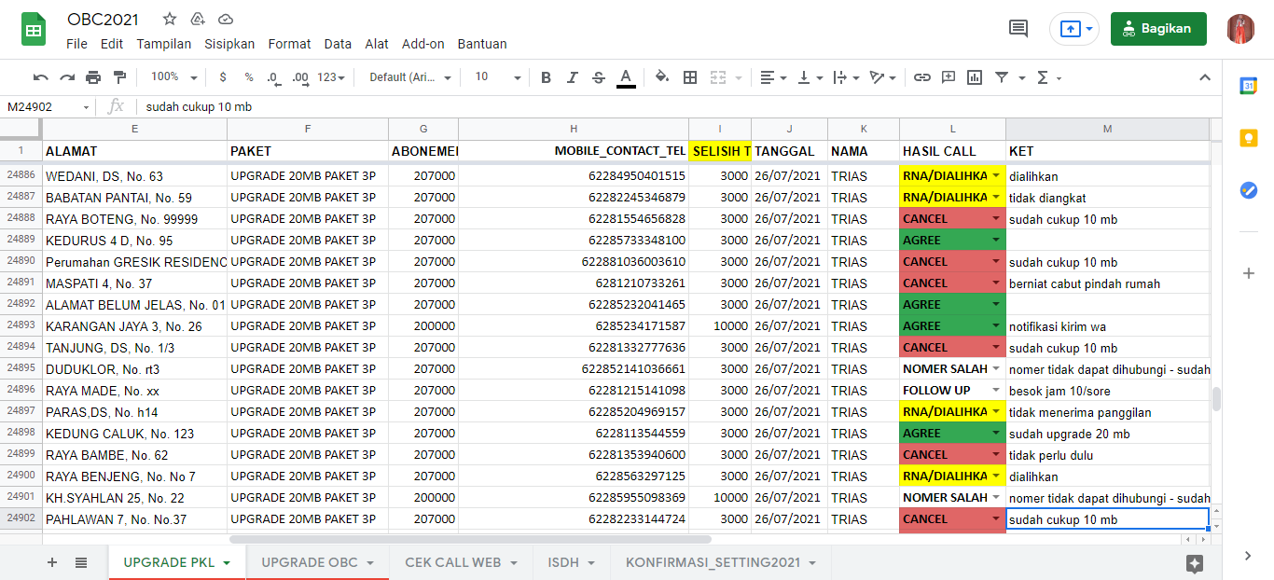
Gambar 4.2 Database Exel Hasil Input OBC

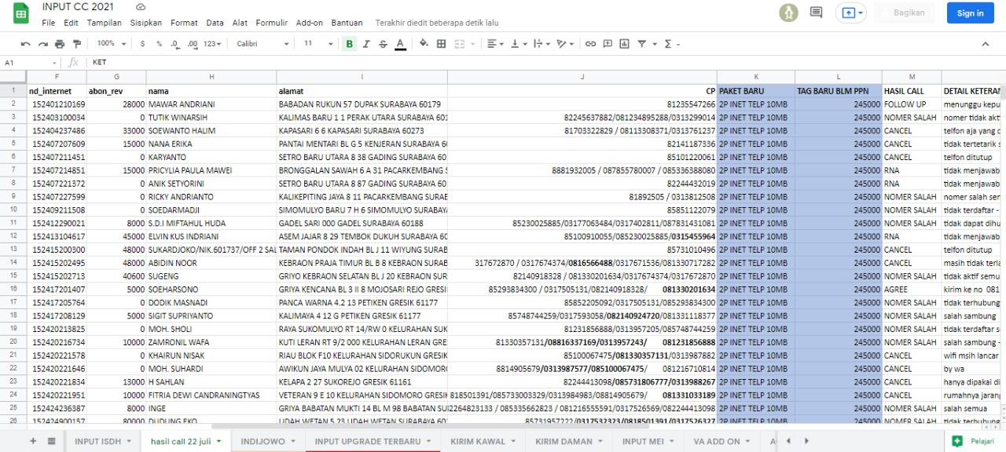
Gambar 4.2 Database Exel Input CC 2021

4.3 Tugas Unit Kerja
Tugas Unit Customer Care terbagi menjadi 3 bagian yang saling berhubungan,

4.4 Tugas Khusus

4.4.1 Tujuan Kerja Praktik
Adapun tujuan dari kegiatan kerja praktik ini adalah untuk mengimplementasikan teori perilaku konsumen dan strategi pemasaran dilapangan. Penulis melakukan kerja praktik sebagai telemarketers yang betugas untuk melakukan upselling pada unit customer care. Menurut penulis strategi yang diterapkan tersebut cukup berhasil. Dari analisis yang penulis lakukan selama praktik kerja lapangan penerapan upselling pada produk layanan internet Indihome ini tepat dilakukan karena saat ini masyarakat sedang memasuki masa pandemi serta mengikuti himbauan Pemerintah untuk melakukan semua aktivias di rumah saja, mulai dari sekolah hingga bekerja. Koneksi internet yang stabil menjadi kebutuhan masa kini bagi masyarakat meningat semua aktivitas dilakukan dari rumah untuk menghindari kerumunan penyebab persebaran virus.
PT Telkom Indonesia melakukan pendekatan dengan konsumen menggunakan strategi telemarketing. Menjalin hubungan melalui telepon dengan seseorang yang sudah menjadi pelanggan jauh lebih mudah dari pada menarik calon pelanggan. Adapun cara yang kami gunakan dalam menerapkan menjalankan strategi telemarketing agar mendapatkan hasil yang maksimal adalah sebagai berikut :
- Menentukan waktu efektif dalam melakukan penawaran, kami melakukan penawaran kepada pelanggan dengan mengikuti jam operasional kantor yaitu mulai pukul 08.15 – 14.00.
- Menggunakan suara dengan nada intonasi yang meyakinkan dan percaya diri sehingga menciptakan kesan professional.
- Mempersiapkan script yang ingin disampaikan serta menguasai informasi seputar produk Telkom terdahulu agar dapat memberikan informasi tambahan kepada pelanggan yang mengajukan pertanyaan maupun menyampaikan keluhan selama berlangganan. Berikut contoh script yang kami gunakan saat menghubungi pelanggan:
“Selamat Pagi/Siang Bapak/ Ibu Pelanggan Telkom yang terhormat. Perkenalkan saya dari Telkom. Apakah benar nomor telepon ini atas nama Bapak/Ibu xxxx. Baik, kami menawarkan peningkatan/upgrade kecepatan internet indihome Bapak/bu dari 10MB menjadi 20MB hanya dengan penambahan tagihan sebesar xxx ( Kolom I Selisih tagihan ) belum termasuk PPN. (Penambahan tagihan akan naik bulan depan). Harga ini termasuk harga khusus karena harga normal penambahan tagihan untuk upgrade speed internet sebesar 100rb.
Jika setuju, baik, saya bisa dibantu mengisi berkas paperless ya Bapak/Ibu yang kami kirimkan melalui notifikasasi berupa SMS, WA maupun Email.
Jika menolak, baik Bapak/Ibu terima kasih atas konfirmasinya.
Selamat beraktivitas kembali, selamat pagi/siang.”
- Memperkuat persuasi dengan menginfokan harga promo yang lebih terjangkau serta manfaat yang didapatkan pelanggan yaitu penambahan kecepatan internet.
Penawaran peningkatan kecepatan internet yang kami tawarkan di setiap wilayah Gresik – Surabya – Lamongan yaitu dari kecepatan 10 mbps ke 20 mbps memiliki selisih harga / tambahan biaya yang harus dikeluarkan oleh pelanggan bervariasi trgantung dari abonemen yang lama yaitu mulai dari Rp 0 sampai dengan Rp. 35.000. Dari beberapa wilayah pelanggan yang kami berikan penawaran, menunjukkan hasil beragam seperti di wilayah Surabaya Utara yang memiliki peminat penawaran yang paling tinggi dan lebih ktiris dalam menanggapi penawaran, untuk wilayah Gresik – Lamongan memiliki lebih sedikit peminat karena mereka rasa terlalu mahal, bersedia ketika diberikan penawaran penambahan biaya berkisar antara harga Rp 0 sampai dengan Rp 10.000. Dari ribuan kontak yang telah kami hubungi, terdapat sekitar 15% pelanggan yang mengeluh karena jaringan lemot maupun tagihan biaya yang semakin mahal setiap bulannya.
Dalam berkomunikasi PT Telkom melakukan komunikasi dua arah antara pengirim dan penerima informasi yang berkesinambungan melalui media yang sama (telpon). Perilaku konsumen PT Telkom sesuai dengan teori Kotler (2007) jika harga suatu produk tidak terlalu tinggi, maka konsumen tidak terlalu lama membutuhkan waktu untuk memikirkan dan melakukan aktivitas. Adapun rentan harga upgrade kecepatan Indihome yang ditawarkan sebesar Rp. 10.000 – Rp 35.000. Strategi PT Telkom untuk menjaga loyalitas pelanggan melalui penawaran promosi upgrade kecapatan internet dengan harga terjangkau. Sehingga terbentuk komitmen yang kuat dari pelanggan untuk berlangganan kembali atau melakukan pembelian ulang produk Telkom. Strategi Telemarketing yang diterapkan PT Telkom Indonesia selaras dengan teori Kotler (2007) yaitu dengan menawarkan produk atau jasa kepada pelanggan melalui telepon. PT Telkom menerapkan strategi upselling dengan menawarkan kepada pelanggan baru atau lama produk yang lebih baik (upgrade kecepatan Indihome dari 10mbps menjadi 20mbps).

4.4.2 Metode Kerja Praktik
- Studi Literatur
Data dan informasi yang kami peroleh yaitu berasal dari sumber yang dapat di pertanggung jawabkan seperti: website resmi Perusahaan PT Telekomunikasi Indonesia, Indihome.id, data dari Unit Customer Care.
- Pengamatan Lapangan
Selama menjalankan masa kerja praktik lapangan kami melakukan pengamatan pada setiap pekerjaan serta kami kaitkan dengan teori – teori yang telah kami dapatkan selama menempuh pendidikan di bangku perkuliahan.
- Telemarketing
Kami melakukan penawaran kepada pelanggan untuk meningkatkan upgrade kecepatan internet indihome mereka dari 10 mbps ke 20 mbps dengan harga promo tertentu. Promosi ini dikatakan efektif karena komunikasi langsung melalui media telepon dapat meningkatkan keterlibatan konsumen dengan produk dan proses pengambilan keputusan serta situasi komunikasi interaktif yang memungkinkan telemarketer untuk mengadaptasi apa yang disajikannya agar sesuai dengan kebutuhan informasi setiap pembeli potensial.
- Dokumentasi
Selama kegiatan kerja praktik berlangsung kami mendokumentasi kegiatan apa saja yang kami lakukan di Unit Customer Care.
- Triangulasi
Kami melakukan pengecakan data customer melalui server MyCX yang merupakan website database customer Telkom untuk memastikan bahwa pelanggan yang kami hubungi benar serta melakukan crosscheck hasil call dengan data yang telah tersedia.

Kegiatan Kerja Praktik
Kegiatan | 1-31 Juli 2020
Pengenalan profil Telkom | √
Pengenalan Unit Customer Care
Studi Penggunaan sistem CRM
Customer Care Upselling By Telemarketing
Table 1 Kegiatan Kerja Praktik
Keterangan : kuning (hadir) dan merah (libur)

4.6 Jadwal Kerja Praktik atau Absensi Kerja Praktik
Nama | 1-31 Juli 2020
Fanny Julistya Rihmayanti | √
Safira Larasati Fauhan
Trias Purwita Ningrum
Table 2 Jadwal Kerja Praktik
Keterangan : kuning (hadir) dan merah (libur)

BAB V
KESIMPULAN DAN SARAN

5.1 Kesimpulan
Selama pelaksanaan kegiatan kerja praktik, penulis memperoleh banyak pengetahuan secara langsung dalam mengaplikasikan teori yang diperoleh selama masa perkuliahan. Strategi Upselling, telemarketing, serta pelayanan yang digunakan untuk menjagai loyalitas pelanggan oleh PT Telkom Indonesia sudah sesuai dengan teori Kotler yang penulis dapatkan selama masa perkuliahan. Sehingga penulis dapat mengenal bagaimana kondisi lapangan sebagai bekal terjun ke dunia kerja pasca lulus. Dalam dunia kerja tidak hanya mengandalkan hard skill namun juga soft skill yang mendukung seperti, cara berkomunikasi yang baik, tanggung jawab, kerjasama tim, ketelitian, serta dispilin waktu selama menjalankan dan menyelesaikan tugas.
Berdasarkan uraian dalam laporan kerja praktik, maka penulis dapat memberikan kesimpulan bahwa :
- Penulis sebagai telemarketer ditempatkan di bagian Outbond Call (OBC) bertugas menghubungi pelanggan indihome untuk menawarkan upgrade kecepatan internet dari 10mbps menjadi 20mbps dengan variai harga tertentu.
- Teknik Upselling yang dilakukan oleh Telkom guna menjaga loyalitas pelanggan berhasil menjaring banyak pelanggan di wilayah Surabaya Utara dari pada pelanggan di wilayah Gresik dan Lamongan.
- Sektor wilayah mempengaruhi perbedaan customer knowledge yang dapat dilihat dari tanggapan pelanggan yang lebih kritis saat proses penawaran upgrade kecepatan internet. Pelanggan Surabaya Utara lebih banyak bertanya dan memastikan dari pada pelanggan yan berasal dari daerah Gresik dan Lamongan.
- Kunci sukses perusahaan sangat tergantung seberapa jauh kita tahu tentang pelanggan, memenuhi kebutuhan mereka dan selama kerja praktik, terdapat beberapa pelanggan yang mengeluh karena sistem Telkom yang tidak terintegrasi dengan baik.

5.2 Saran
Berdasarkan kesimpulan dan selama penulis melakukan kerja praktik, penulis memiliki saran yang mungkin dapat bermanfaat bagi PT. Telkom Indonesia (persero) Tbk agar kegiatan kerja praktik dapat berjalan lebih baik di kemudian hari. Berikut adalah saran-saran dari praktikan :
- Memperbaiki dan selalu memperbarui sistem OBC dan Database agar bisa terintegrasi dengan baik untuk semua pelanggan setia Telkom dari berbagai wilayah.
- Dari kegiatan kerja praktik kami menjadi salah satu penunjang upselling perusahaan pada bagian telemarketing. Terdapat 10 – 25% dari pelanggan merasa terganggu karena mereka sudah pernah dihubungi oleh OBC lain dan keputusan mereka rata rata sama yaitu menolak penawaran yang diberikan. Selain itu, untuk data pengguna dan nomer telfon terdapat beberapa yang salah dan tidak sesuai. 5-10% dari mereka mengeluhkan bahwa sering dihubungi dengan nama pengguna yang bukan atas nama mereka.
- Sebaiknya jika pelanggan sudah dihubungi dan sudah mendapatkan keterangan, di sistem Telkom bisa terintegrasi dan diupdate berdasarkan data terbaru sehingga tidak terdapat pengulangan penawaran Kembali yang membuat pelanggan merasa tidak nyaman dan terganggu.

DAFTAR PUSTAKA

Profil dan Riwayat PT Telkom Indonesia. DIakses pada 22 Juli 2021, dari https://www.telkom.co.id/sites/about-telkom/idID/page/profil-dan-riwayat-singkat
Telkom Grup by Telkom Indonesia. Diakses pada 23 Juli 2021, dari https://id.wikipedia.org/wiki/Telkom_Group
Produk indihome. DIakses pada 23 Juli 2021, dari https://indihome.co.id/internet
Brand Guideline Logo Telkom Indonesia. Diakses pada 27 Juli 2021, dari https://www.telkom.co.id/sites/about-telkom/idID/page/brand-guideline-logo-telkom-indonesia-657

LAMPIRAN

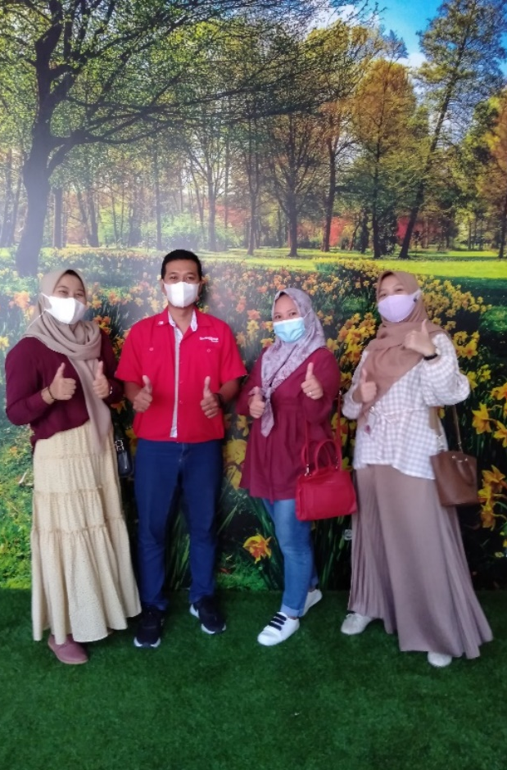
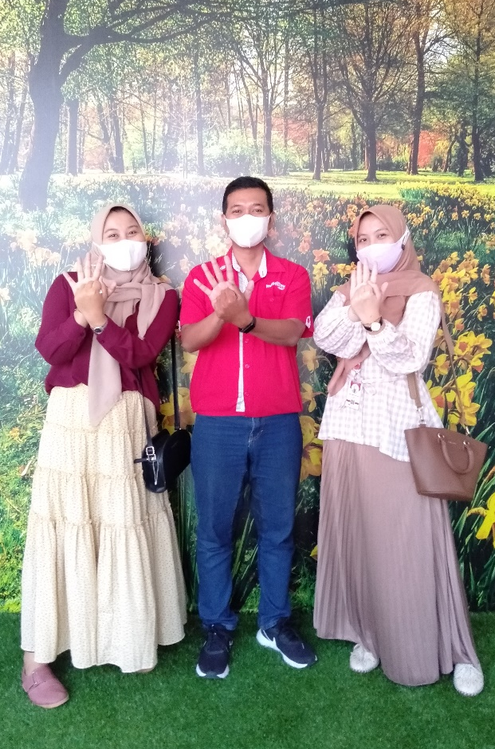
LAMPIRAN

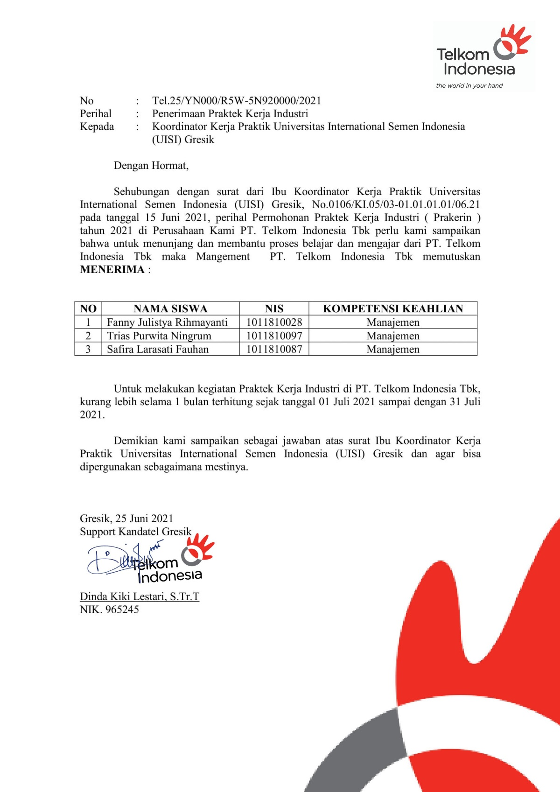
LAMPIRAN

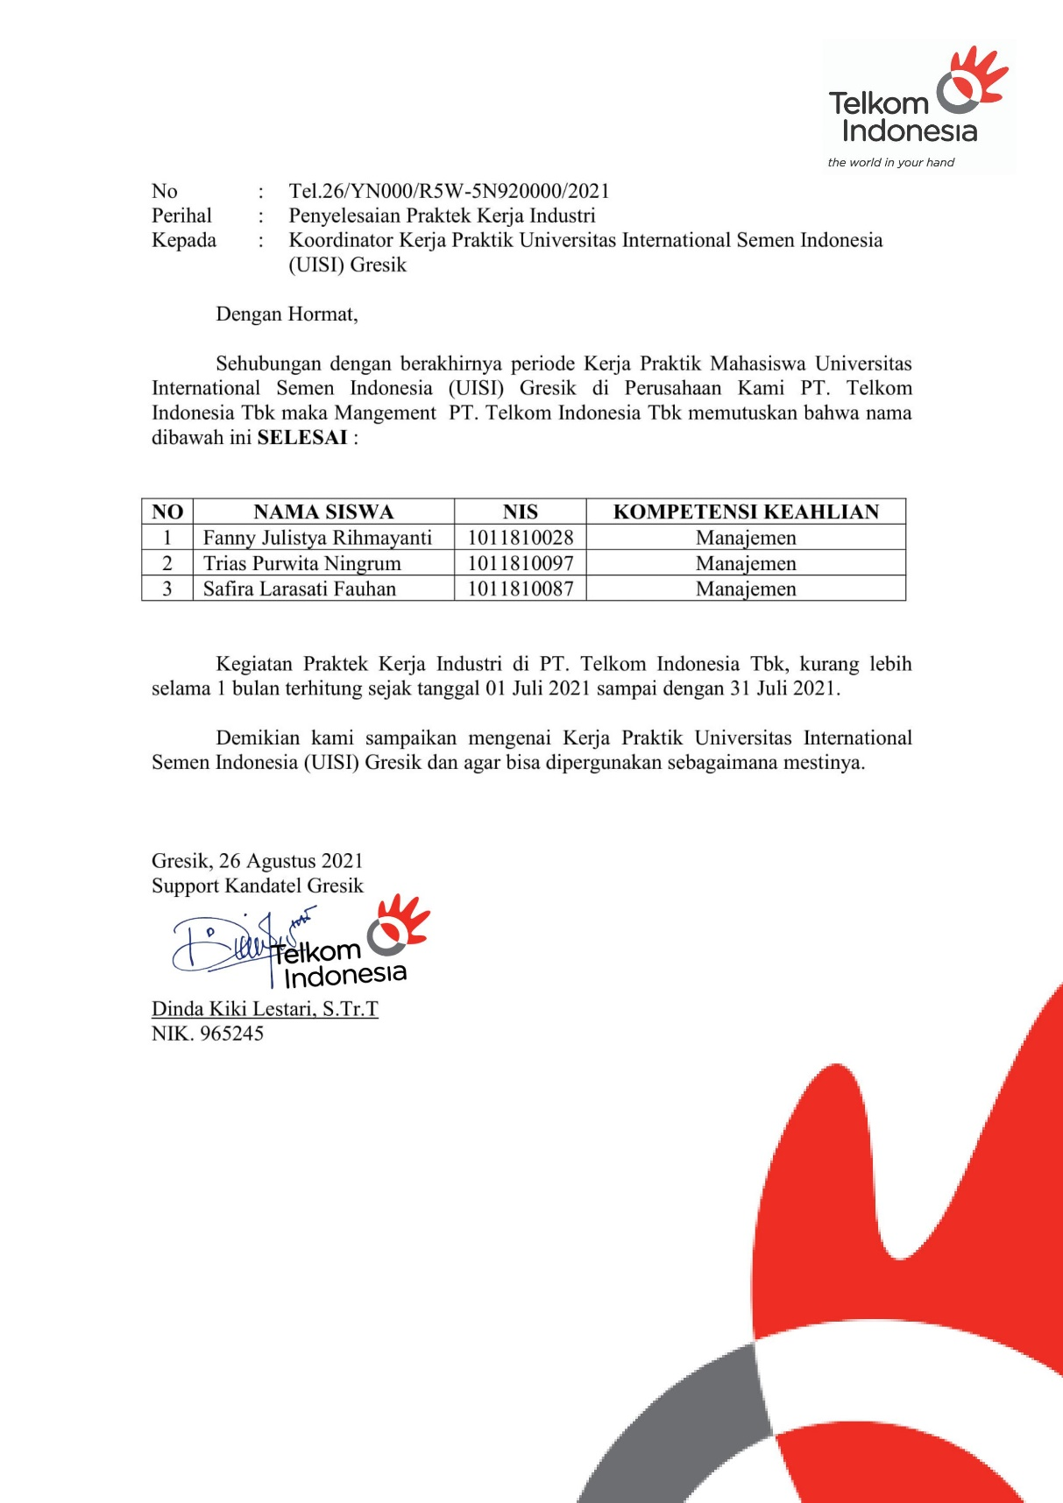
LAMPIRAN

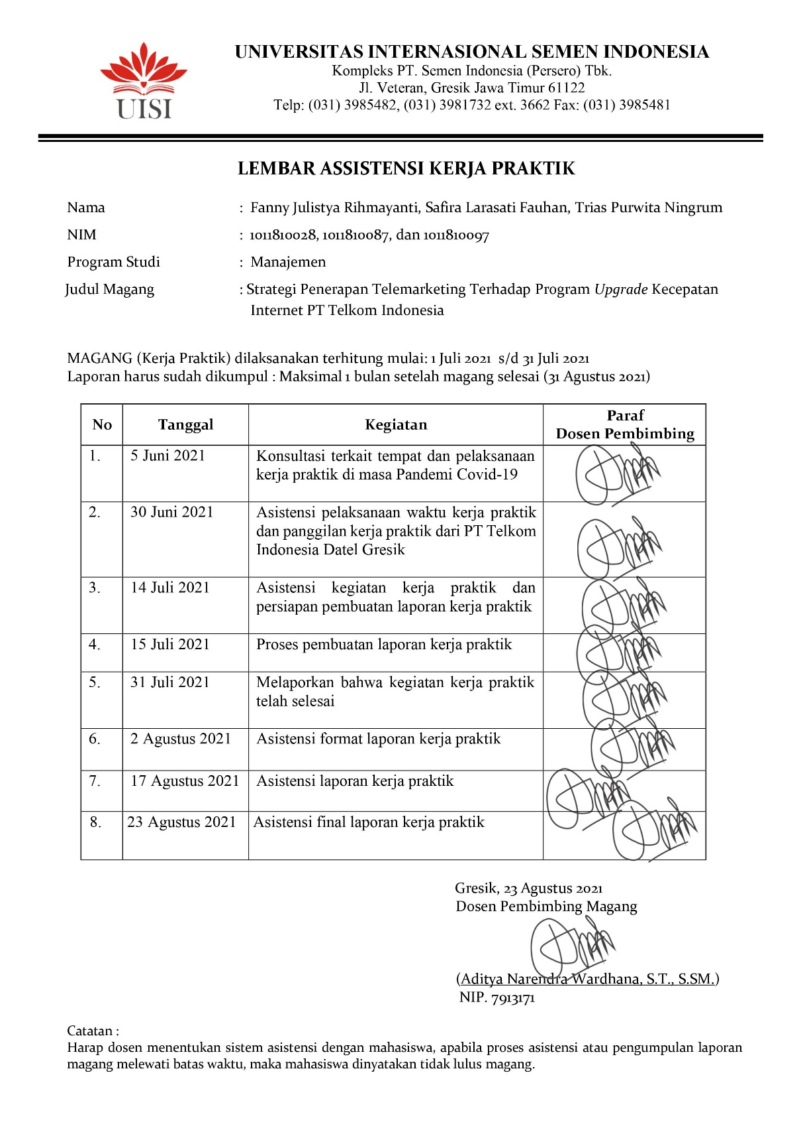
LAMPIRAN

